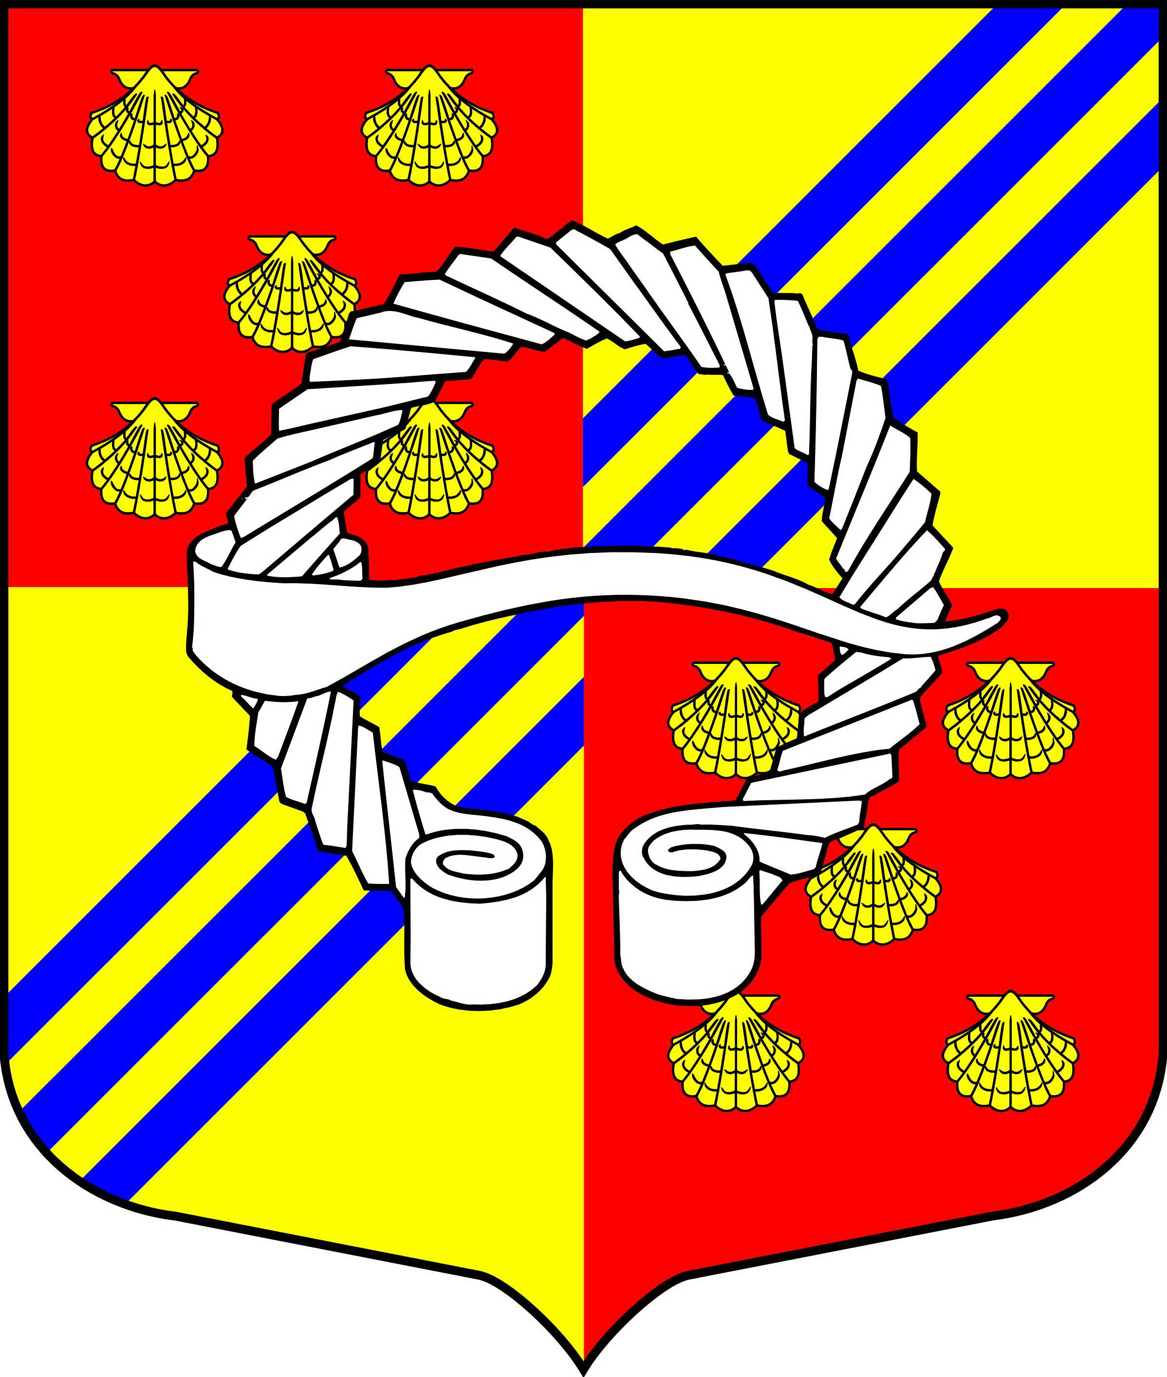

АДМИНИСТРАЦИЯ ПРОЕКТ
МУНИЦИПАЛЬНОГО ОБРАЗОВАНИЯ
БЕГУНИЦКОГО СЕЛЬСКОГО ПОСЕЛЕНИЯ
ВОЛОСОВСКОГО МУНИЦИПАЛЬНОГО РАЙОНА
ЛЕНИНГРАДСКОЙ ОБЛАСТИ

ПОСТАНОВЛЕНИЕ

__ апреля 2025 г. № __

Об утверждении Положения о
Молодежном совете при главе администрации
муниципального образования Бегуницкое сельское поселение

В соответствии с Федеральным Законом № 131-ФЗ от 06.10.2003 года «Об общих принципах организации местного самоуправления в Российской Федерации», со статьей 10 Федерального закона от 30.12.2020 года № 489-ФЗ «О молодежной политике в Российской Федерации», Областным законом Ленинградской области от 12.04.2021 года № 43-оз «Об отдельных вопросах реализации молодежной политики в Ленинградской области» администрация муниципального образования Бегуницкое сельское поселение Волосовского муниципального района Ленинградской области
ПОСТАНОВЛЯЕТ:
- Утвердить Положение о Молодежном совете при главе администрации муниципального образования Бегуницкое сельское поселение, (приложение №1).
- Считать утратившим силу постановление администрации МО Бегуницкое сельское поселение Волосовского муниципального района Ленинградской области от 01.04.2010 г. № 17.
- Настоящее постановление вступает в силу после его официального опубликования.
- Опубликовать настоящее постановление «Бегуницкий вестник» и разместить на официальном сайте муниципального образования Бегуницкое сельское поселение в информационно-телекоммуникационной сети интернет (http://begunici.ru)
- Контроль за исполнением постановления оставляю за собой.

Глава администрации
Бегуницкого сельского поселения А.И. Минюк

Приложение

к постановлению администрации

_________________________________

Положение о Молодежном Совете при главе муниципального образования Бегуницкое сельское поселение Волосовского района Ленинградской области

- ОБЩИЕ ПОЛОЖЕНИЯ
  - Молодежный совет при главе администрации муниципального образования Бегуницкое сельское поселение Волосовского муниципального района Ленинградской области (далее – молодежный совет) является постоянно действующим консультативным совещательным органом, образованным в целях разработки предложений по вопросам взаимодействия молодежи с органами государственной власти и органами местного самоуправления, привлечения молодежи к участию в общественно-политическом, социально-экономическом, научно-исследовательском развитии Ленинградской области, а также для учета ее интересов при разработке и реализации соответствующих программ, планов, федеральных и областных законопроектов.
  - Молодежный совет в своей деятельности руководствуется Конституцией Российской Федерации, законодательством Российской Федерации, законодательством Ленинградской области, Уставом муниципального образования Бегуницкое сельское поселение Волосовского района Ленинградской области, а также настоящим Положением.
  - Молодежный совет может иметь собственную символику (информационную эмблему).
  - Деятельность Молодежного совета основывается на принципах законности, добровольности, коллегиальности, гласности и равноправия всех его членов.
  - Молодежный совет подотчетен и подконтролен администрации муниципального образования Бегуницкое сельское поселение и работает в соответствии с планами, утвержденными главой администрации муниципального образования Бегуницкое сельское поселение.
- ЦЕЛИ И ЗАДАЧИ МОЛОДЕЖНОГО СОВЕТА
  - Целью деятельности молодежного совета является привлечение молодежи к решению задач социально-экономического развития Ленинградской области, содействия Правительству Ленинградской области в реализации основных направлений государственной молодежной политики, а также в формировании управленческих кадров Ленинградской области и органов местного самоуправления.
  - Задачами молодежного совета являются:
- реализация основных направлений молодежной политики на территории муниципального образования Бегуницкое сельское поселение;
- привлечение молодых граждан к участию в общественной деятельности, деятельности органов местного самоуправления муниципального образования Бегуницкое сельское поселение Волосовского района Ленинградской области;
- оказание содействия молодежи муниципального образования Бегуницкое сельское поселение Волосовского района Ленинградской области в реализации социальных проектов и иных форм проявления инициативы.
- ПОРЯДОК ФОРМИРОВАНИЯ МОЛОДЕЖНОГО СОВЕТА
  - Молодежный совет формируется из числа молодых людей в возрасте от 14 до 35 лет (включительно), постоянно или временно проживающих на территории муниципального образования Бегуницкое сельское поселение Волосовского района Ленинградской области.
  - Состав молодежного совета формируется и утверждается распоряжением главы администрации муниципальное образование Бегуницкое сельское поселение.
  - На первом заседании нового состава молодежного совета большинством голосов членов молодежного совета выбирается председатель молодежного совета, заместитель председателя молодежного совета, секретарь молодежного совета и утверждается нормативным правовым актом главы администрации.
  - Срок полномочий молодежного совета составляет два года и исчисляется со дня утверждения главой администрации состава молодежного совета.
  - Для вступления в состав молодежного совета необходимо заполнить и представить следующие документы:
- письменное заявление кандидата на включение его в состав молодежного совета по форме согласно Приложению № 1 к настоящему положению;
- копию паспорта гражданина Российской Федерации, являющегося кандидатом для включения в состав молодежного совета;
- согласие кандидата на обработку персональных данных по форме согласно Приложению № 2 к настоящему положению;
- для кандидатов от 14 до 18 лет - письменное согласие родителя (законного представителя) на участие несовершеннолетнего в работе молодежного совета и на обработку персональных данных несовершеннолетнего по форме согласно Приложению № 3 к настоящему положению.
- две фотографии 3 x 4;
- анкету кандидата, заполненной по форме согласно Приложению № 4 к настоящему положению.
  - Каждый член молодежного совета получает удостоверение члена молодежного совета не позднее чем через 2 месяца с момента вступления в молодежный совет.
  - Полномочия молодежного совета предыдущего состава прекращаются со дня утверждения нового состава молодежного совета.
  - Полномочия члена молодежного совета прекращаются досрочно в случаях:
- вступления в законную силу обвинительного приговора суда в отношении лица, являющегося членом молодежного совета;
- вступления в законную силу решения суда о признании недееспособным или ограниченно дееспособным лица, являющегося членом молодежного совета;
- достижения возраста 36 лет;
- подачи личного заявления о сложении полномочий;
- отсутствие на двух подряд общих заседаниях молодежного совета без уважительной причины.
  - В случае неисполнения или ненадлежащего исполнения своих обязанностей член молодежного совета может быть исключен из его состава решением молодежного совета, если за это решение проголосуют не менее двух третей от общего числа членов молодежного совета.
  - Вопросы деятельности молодежного совета, не урегулированные настоящим Положением, определяются планом работы молодежного совета. Координацию и обеспечение деятельности молодежного совета осуществляет представитель администрации МО Бегуницкое сельское поселение.
4. ПОЛНОМОЧИЯ МОЛОДЕЖНОГО СОВЕТА
4.1. В области защиты социально-экономических прав молодежи:
- участие представителей молодежного совета в заседаниях с главой администрации, а также с Советом депутатов муниципального образования Бегуницкое сельское поселение;
- проведение научно-аналитических исследований по вопросам реализации молодежной политики в муниципальном образовании Бегуницкое сельское поселение;
- разработка совместно с администрацией муниципального образования Бегуницкое сельское поселение (далее – администрация) программ по реализации молодежной политики в муниципальном образовании Бегуницкое сельское поселение;
- содействие получению молодежью дополнительного образования (тренинги, лекции и другое).
4.2. В области информационной работы:
- популяризация молодежных идей в муниципальном образовании Бегуницкое сельское поселение распространение информационных плакатов/листков о деятельности Совета молодежи;
- содействие администрации в организации стендов;
- осуществление информационного сопровождения своей деятельности в средствах массовой информации (раздел молодежного совета на сайте подведомственного учреждения, социальные сети и иные источники информации) на постоянной основе;
- сбор информации и предложений молодых людей, обработка и анализ собранной информации, разработка предложений для выработки решений администрацией;
- создание молодежных положительных повесток в интернет-среде.
4.3. В области организационной работы:
- проведение работы по вовлечению молодых людей в молодежный совет и молодежную политику в целом;
- содействие администрации в подготовке и проведении молодежных заседаний, слетов, форумов, конференций, массовых молодежных акций и других мероприятий в сфере государственной молодежной политики;
- инициирование контроля за состоянием памятников истории и воинских захоронений (по согласованию с главой администрации); поддержка молодежных инициатив;
- поиск новых форм и методов работы с молодежью;
- изучение, обобщение и подготовка рекомендаций по использованию опыта работы молодежных организаций;
- содействие в организации досуга молодежи;
- популяризация традиционных морально-нравственных ценностей и формирование здорового образа жизни среди молодежи;
- подготовка предложений и материалов для функционирования молодежного совета, проведение заседаний и конференций молодежного совета; взаимодействие с другими общественными объединениями: молодежные и детские общественные организации, молодежные консультативно-совещательные органы, общественные палаты, Советы ветеранов и т.п.

- ОРГАНИЗАЦИЯ ДЕЯТЕЛЬНОСТИ МОЛОДЕЖНОГО СОВЕТА 5.1. Основной формой деятельности молодежного совета является заседание. Заседание молодежного совета проводится не реже четырех раз в год. В случае необходимости могут проводиться внеочередные заседания. Дату, время и место заседания определяет председатель молодежного совета;
5.2. Заседания молодежного совета проводит председатель молодежного совета, в случае отсутствия председателя молодежного совета – заместитель председателя молодежного совета;
5.3. Заседание молодежного совета считается правомочным, если на нем присутствует не менее половины членов молодежного совета. Решение молодежного совета принимается открытым голосованием.
5.4. Решения молодежного совета принимаются большинством голосов присутствующих на заседании членов молодежного совета и оформляются протоколом, который подписывается председателем на заседании молодежного совета. В случае равенства голосов Председатель имеет право решающего голоса.
5.5. Решения молодежного совета, принятые в пределах его компетенций и оформленные протоколом, доводятся до сведения всех членов молодежного совета и являются обязательными для исполнения всеми членами молодежного совета.
5.6. Календарный план работы молодежного совета утверждается председателем молодежного совета на заседании молодежного совета.
5.7. Члены молодежного совета имеют право:
- вносить предложения по формированию плана работы молодежного совета и повестки дня заседания молодежного совета;
- вносить предложения по обсуждаемым на заседаниях молодежного совета вопросам;
- знакомиться с документами и материалами по вопросам, внесенным на обсуждение молодежного совета, на стадии их подготовки;
- в случае невозможности участия в заседании молодежного совета представить в письменной форме мнение по вопросам, рассматриваемым на заседании, которое учитывается при определении результатов голосования.
Председатель молодежного совета:
- осуществляет руководство работой молодежного совета;
- созывает и проводит заседания молодежного совета;
- формирует, с учетом предложений членов молодежного совета, и утверждает перспективный план работы молодежного совета и повестку заседаний молодежного совета;
- дает поручения членам молодежного совета.
Заместитель председателя молодежного совета:
- по поручению председателя молодежного совета представляет молодежный совет во взаимоотношениях с органами местного самоуправления, организациями и общественными объединениями;
- в отсутствие председателя молодежного совета выполняет его обязанности.
В случае отсутствия члена молодежного совета на заседании молодежного совета, он информирует об этом секретаря молодежного совета.
Секретарь молодежного совета организует подготовку заседаний молодежного совета, в том числе:
- извещает членов молодежного совета и приглашенных докладчиков о дате, времени, месте и повестке дня заседания не позднее чем за пять рабочих дней до заседания молодежного совета;
- оформляет протокол заседания молодежного совета на заседании молодежного совета.
В отсутствие на заседании молодежного совета секретаря молодежного совета его обязанности исполняет член молодежного совета, избранный большинством голосов присутствующих на заседании.

Приложение № 1
к положению

Главе администрации (название муниципального образования) ______________________________ ______________________________
от ____________________________

ЗАЯВЛЕНИЕ
Прошу Вас включить меня в состав молодежного совета главе администрации
муниципального образования Бегуницкое сельское поселение.

Согласие на обработку персональных данных прилагается.
О себе сообщаю следующую информацию:
Фамилия
Имя
Отчество
Дата рождения
Адрес фактического места проживания
Номер телефона
E-mail
Паспорт (серия, номер, дата выдачи, кем выдан)
Образование (среднее, среднее профессиональное, высшее, в каком году и какие учебные заведения закончил(а))

______________ ____________ ____________
(дата) (подпись) (расшифровка)
Приложение № 2
к положению

СОГЛАСИЕ НА ОБРАБОТКУ ПЕРСОНАЛЬНЫХ ДАННЫХ

«___» ______________ 20__ г.

Я, _____________________________________________________________________паспорт серия ____________ номер ____________, кем и когда выдан ____________________ _________________________ код подразделения ___________, проживающий (-ая) по адресу:
_________________________________________________________________

в соответствии со статьей 9 Федерального закона от 27 июля 2006 года № 152-ФЗ «О персональных данных» даю согласие уполномоченным должностным лицам __________ администрации __________________________ на обработку (любое действие (операцию) или совокупность действий (операций), совершаемых с использованием средств автоматизации или без использования таких средств с персональными данными, включая сбор, запись, систематизацию, накопление, хранение, уточнение (обновление, изменение), извлечение, использование, передачу (распространение, предоставление, доступ), обезличивание, блокирование, удаление, уничтожение следующих персональных и биометрических данных: фамилии, имена, отчества, года, месяца, даты и места рождения, гражданства, адреса, фотографии, номера телефона, образования, профессии, выполняемой работы с начала трудовой деятельности, государственных наград, иных наград, знаков отличия, информации о работе в общественной сфере, паспорте и иных дополнительных сведениях, которую сообщил о себе, в целях формирования молодежного совета ___________ при главе администрации __________________________.
Я даю согласие на то, что доступ к моим персональным данным будет представлен уполномоченному за обработку персональных данных лицу _____________ администрации _____________________ для формирования списка кандидатов с целью включения в состав молодежного совета при главе администрации _______________________________________.
Я даю согласие на фото и видео съемку, использование фото и видео материалов, выступлений и/или интервью с моим участием может быть записано и показано в средствах массовой информации, а также записано и показано в целях рекламы без ограничений по времени и формату; я отказываюсь от компенсации в отношении этих материалов.
Я ознакомлен (-а), что:
1) согласие на обработку персональных данных, а также согласие на фото и видео съемку действуют с даты подписания настоящего согласия в течении всего срока членства в молодежном совете __________ при главе администрации ___________________________; 2) согласие на обработку персональных данных а также согласие на фото и видео съемку могут быть отозваны на основании письменного заявления в произвольной форме в соответствии с действующим законодательством;
3) после выхода из состава молодежного совета ________ при главе администрации __________________ персональные данные хранятся в ______________ администрации _____________ ______.

_______________ _______________ _______________ (дата) (подпись) (расшифровка)

Приложение № 3
к положению

Главе администрации МО Бегуницкое сельское поселение
________________________________________

от _____________________________________
Ф.И.О. родителя (законного представителя) полностью

проживающего по адресу:
________________________________________
________________________________________ контактный телефон: __________________
Согласие родителей (законных представителей) на вступление несовершеннолетнего в молодежный совет
Я,___________________________________________________________,
(Ф.И.О. родителя / законного представителя полностью)
паспорт: серия ______ № ____________, выдан __________________________________________________________________________________________________________________________
«____» ___________ _____г., являясь родителем / законным представителем (нужное подчеркнуть) _____________________________________________________________, ____________ г.р., (Ф.И.О. несовершеннолетнего полностью) на основании паспорта серия ______ номер ___________, выдан _________________________________________________________________________________________ «____» ___________ ______ г. зарегистрированный по адресу: _________________________________________________________________________________________________________________________,
добровольно соглашаюсь на вступление моего ребёнка (опекаемого) в молодежный совет ________ при главе администрации _______________.
Даю согласие на обработку персональных данных родителя (законного представителя) ребенка, а также ребенка в порядке, установленном действующим законодательством. Даю согласие на участие ребенка в мероприятиях, интервью, фото- и видеосъемке, на редактирование и использование фото- и видеозаписей в некоммерческих целях.
_______________ _______________ _______________
(дата) (подпись) (расшифровка)

Приложение № 4 к положению

АНКЕТА
Место

для фото

кандидата в члены молодежного совета при главе администрации
муниципального образования Бегуницкое сельское поселение
__________________________________

Ф.И.О. (полностью)
Дата рождения (число, месяц, год)
Адрес места жительства (по месту регистрации)
Адрес фактического проживания
Телефон домашний
Телефон мобильный
Адрес электронной почты
Место учебы/работы, курс, специальность, должность, рабочий телефон:

- Наименование учебных заведений/курсов/образовательных проектов и т.д.,
которые Вы когда-либо заканчивали:

2. Участие в конкурсах, научных конференциях, олимпиадах, семинарах, тренингах, мастер-классах и т.д.: год, место, организатор:

3. Опыт участия в деятельности общественных объединений (общественные организации, движения, фонды, профсоюзы, политические партии; школьное/студенческое/рабочее самоуправление; другие) период (месяц, год), наименование организации, город, Ваш статус, достигнутые результаты
4. Спортивные, творческие, научные достижения:

5. Ваши увлечения:

6. Дополнительная информация (укажите все, что считаете необходимым):

_______________________ _____________________
(дата) (подпись)

